Resolución del Pleno del Instituto de Transparencia, Acceso a la Información Pública y Protección de Datos Personales del Estado de México y Municipios, con domicilio en Metepec, Estado de México, de fecha cinco de septiembre del dos mil veintitrés.

Visto el expediente relativo al recurso de revisión 14184/INFOEM/IP/RR/2022, interpuesto por XXXXXX XXXXXXX XXXXXXXX, a quien en lo sucesivo se le denominará LA PARTE RECURRENTE en contra de la respuesta a la solicitud de información con número de folio 00752/NAUCALPA/IP/2022, del Ayuntamiento de Naucalpan de Juárez, en lo sucesivo EL SUJETO OBLIGADO; se procede a dictar la presente resolución, con base en los siguientes.

A N T E C E D E N T E S:

1. SOLICITUD DE INFORMACIÓN. Con fecha cinco de agosto de dos mil veintidós, LA PARTE RECURRENTE, presentó a través del Sistema de Acceso a la Información Mexiquense (SAIMEX) ante EL SUJETO OBLIGADO, solicitud de acceso a información pública, registrada bajo el número de expediente 00752/NAUCALPA/IP/2022, mediante la cual solicitó la siguiente información:

“Solicito mi expediente relacionado con la información de los pagos que realizó y entero el Municipio de Naucalpan de Juárez, al Instituto de Seguridad Social del Estado de México y Municipios -ISSEMYM- por las claves y conceptos que a continuación se detallan: 436-Pensiones; 437-Servicios de Salud, y 438-Capitalización Individual. La información se requiere en evidencia documental que acredite los pagos realizados al ISSEMYM en el periodo comprendido del: 30 de septiembre de 2019 al 31 de diciembre de 2021. De la misma forma requiero mis constancias de retención del Impuesto Sobre la Renta de los años 2019, 2020 y 2021, con las cuales se entero al Sistema de Administración Tributaria, dichos impuestos y que fueran clasificadas por el Municipio de Naucalpan de Juárez en mis recibos de nómina con la clave y concepto siguiente: 401-ISR.” (Sic).

Modalidad de entrega: vía Sistema de Acceso a la Información Mexiquense (SAIMEX).

2. DE LA SOLICITUD DE ACLARACIÓN. Con fecha cinco de agosto del dos mil veintidós, EL SUJETO OBLIGADO solicitó aclaración, a través del SAIMEX, a la solicitud de acceso a la información, de la siguiente manera:

“Con fundamento en el articulo 159 de la Ley de Transparencia y Acceso a la Información Pública del Estado de México y Municipios, se le requiere para que dentro del plazo de diez días hábiles realice lo siguiente:
Se requiere el nombre del solicitante o servidor público del que se pide la información.
En caso de que no se desahogue el requerimiento señalado dentro del plazo citado se tendrá por no presentada la solicitud de información, quedando a salvo sus derechos para volver a presentar la solicitud, lo anterior con fundamento en el artículo 159 de la Ley invocada.
ATENTAMENTE
LIC. MARIO MANUEL SÁNCHEZ VILLAFUERTE”

3. DE LA RESPUESTA DE ACLARACIÓN. Con fecha nueve de agosto del dos mil veintidós, el particular dio atención a la solicitud de la aclaración, en el siguiente término:
“La información solicitada es de XXXXXX XXXXXXX XXXXXXXX con número de cobro 331211 y numero de ISSEMYM 00609114.” (Sic)

4. RESPUESTA. Con fecha treinta y uno de agosto del dos mil veintidós, EL SUJETO OBLIGADO otorgó, a través del SAIMEX, respuesta a la solicitud de acceso a la información pública de la siguiente manera:

“En respuesta a la solicitud recibida, nos permitimos hacer de su conocimiento que con fundamento en el artículo 53, Fracciones: II, V y VI de la Ley de Transparencia y Acceso a la Información Pública del Estado de México y Municipios, le contestamos que:
Se le recomienda volver a enviar su solicitud a fin de que aclare los puntos de su requerimiento.
ATENTAMENTE
LIC. MARIO MANUEL SÁNCHEZ VILLAFUERTE”
El SUJETO OBLIGADO adjuntó a su respuesta el archivo electrónico denominado:

“ACLARACIÓN SOLICITUD .pdf”:
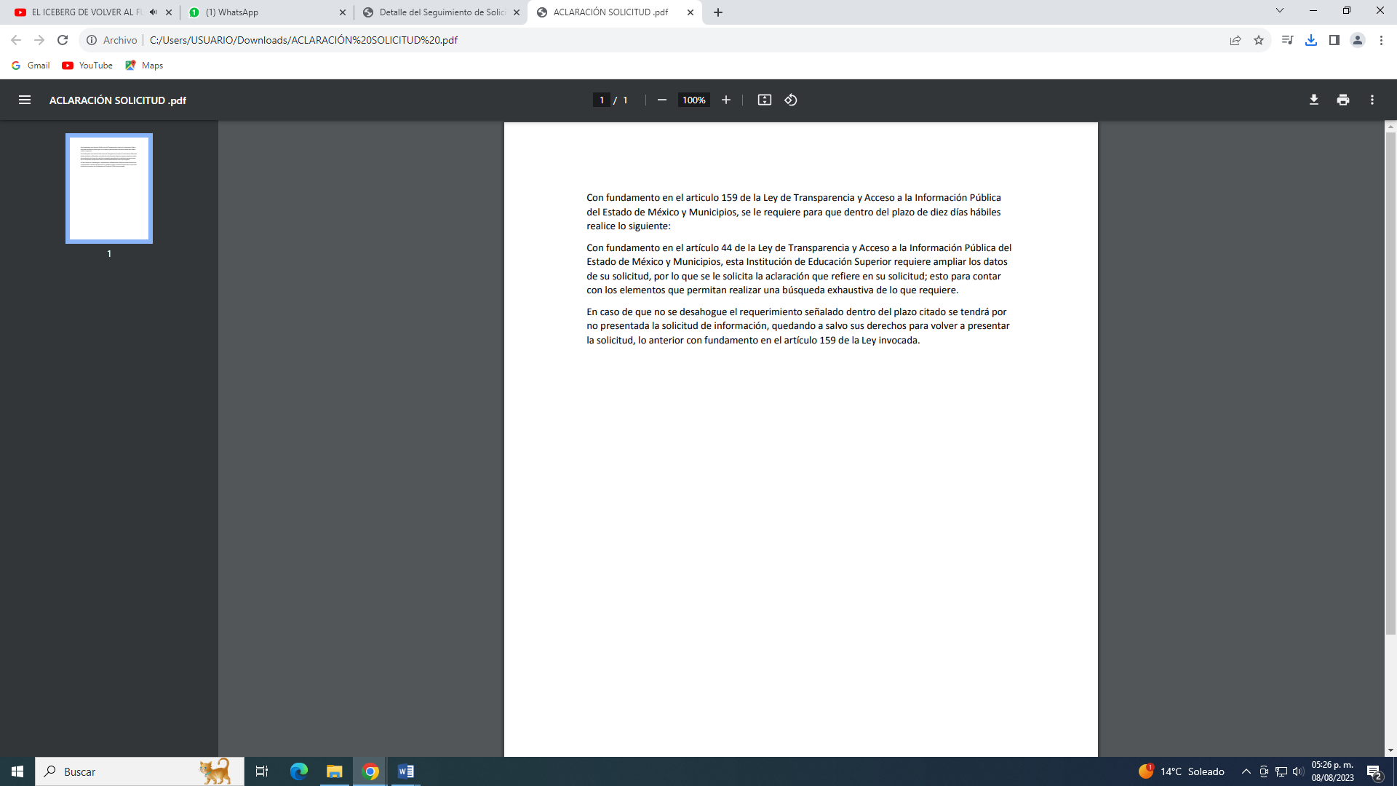
5. DEL RECURSO DE REVISIÓN. Inconforme con la respuesta del SUJETO OBLIGADO, en fecha dos de septiembre de dos mil veintidós, LA PARTE RECURRENTE interpuso el recurso de revisión, el cual fue registrado en el sistema electrónico con el expediente número 141844/INFOEM/IP/RR/2022, en el cual manifiesta, lo siguiente:
- Acto Impugnado:
“No dieron respuesta a mi solicitud en la cual requeria lo siguiente: Solicito mi expediente relacionado con la información de los pagos que realizó y entero el Municipio de Naucalpan de Juárez, al Instituto de Seguridad Social del Estado de México y Municipios -ISSEMYM- por las claves y conceptos que a continuación se detallan: 436-Pensiones; 437-Servicios de Salud, y 438-Capitalización Individual. La información se requiere en evidencia documental que acredite los pagos realizados al ISSEMYM en el periodo comprendido del: 30 de septiembre de 2019 al 31 de diciembre de 2021. De la misma forma requiero mis constancias de retención del Impuesto Sobre la Renta de los años 2019, 2020 y 2021, con las cuales se entero al Sistema de Administración Tributaria, dichos impuestos y que fueran clasificadas por el Municipio de Naucalpan de Juárez en mis recibos de nómina con la clave y concepto siguiente: 401-ISR.” [sic]
- Razones o Motivos de Inconformidad:
“Requerí información de mi expediente laboral y no me fue entregada la información, me pidieron aclarar la solicitud y fue aclarada, ahora me dan respuesta en una hoja en blanco sin ningún fundamento y sin que la firme algún servidor publico.” [sic]

6. TURNO. De conformidad con el artículo 185 fracción I de la Ley de Transparencia y Acceso a la Información Pública del Estado de México y Municipios vigente, el presente recurso de revisión se turnó por el sistema electrónico del Instituto de Transparencia, Acceso a la Información Pública y Protección de Datos Personales del Estado de México y Municipios, a la Comisionada Guadalupe Ramírez Peña, a efecto de que analizara sobre su admisión o su desechamiento.

7. ADMISIÓN DEL RECURSO DE REVISIÓN. Con fecha siete de septiembre de dos mil veintidós, este Instituto de Transparencia, Acceso a la Información Pública y Protección de Datos Personales del Estado de México y Municipios, admitió a trámite el recurso de revisión que ahora se resuelve, dando un plazo máximo de siete días hábiles para que las partes manifestaran lo que a su derecho resultara conveniente, ofrecieran pruebas, formularan alegatos y el SUJETO OBLIGADO presentara su informe justificado.

8. INFORME JUSTIFICADO O MANIFESTACIONES. El treinta de septiembre, el tres y veinte de octubre de dos mil veintidós se recibieron, a través del Sistema de Acceso a la Información Mexiquense (SAIMEX), el Informe Justificado del SUJETO OBLIGADO, a través de los siguientes archivos electrónicos:

“TM-CJ-M-0499-2022.pdf”: Oficio de fecha veintisiete de septiembre de dos mil veintidós, signado por la Tesorera Municipal, mediante el cual menciona que cuanto al expediente relacionado con la información de los pagos correspondientes de conformidad con la solicitud deberá presentarlo a la Dirección General de Administración esto de conformidad a las atribuciones que le competen y las retenciones deben ser solicitadas a la Dirección señalada.

“DGA-SRH-M-1510-2022 version publica.pdf”: 54 versiones públicas de los recibos de nómina de la persona referida en el desahogo de la aclaración.

“DGA-SRH-M-1510-2022.pdf”: Oficio de fecha treinta de septiembre de dos mil veintidós, signado por el Director General de Administración, mediante el cual menciona que se pone a disposición de los funcionarios, colaboradores y ex colaboradores los siguientes procedimientos para la reimpresión de los recibos de nómina del personal activo e inactivo, previa acreditación del titular de la información:

Opción 1: Para los recibos de nómina 2019 y 2020 podrá solicitarlos por escrito directamente en el Área de Recursos Humanos, previa acreditación del titular.

Opción 2: Para los recibos de nómina del 2021 podrá descargarlos en la página https://nomina.naucalpan.gob.mx

En cuanto a las constancias de retención de impuestos, conforme a las actualizaciones en materia fiscal a partir del 2017 se dejaron de emitir dichas constancias y a partir de ese momento se emiten CFDI (Certificados Fiscales Digitales por Internet), los cuales actualmente se incluyen con su cadena digital y su Código QR en los recibos de nómina.

Por lo antes expuesto, adjunta los recibos de nómina en versión pública de los años 2019, 2020 y 2021.

“Acta 18° SESIÓN ORDINARIA 2022.pdf”: Acta de la Décimo Octava Sesión Ordinaria del Comité de Transparencia del Ayuntamiento de Naucalpan de Juárez, en donde su punto quinto del orden del día se aprueba la versión pública de los recibos de nómina de los años 2019, 2020 y 2021.
Mismo que se pusieron a la vista de LA PARTE RECURRENTE el tres de mayo de dos mil veintitrés, cabe resaltar que LA PARTE RECURRENTE emitió sus manifestaciones el diecinueve se septiembre de dos mil veintidós de la siguiente forma:

“14184_INFOEM_IP_RR_2022.docx”: Escrito dirigido por LA PARTE RECURRENTE en donde describe las constancias que obraban en el SAIMEX al momento de emitir sus manifestaciones, asimismo nuevamente requiero la evidencia documental que acredite la siguiente información:

• La información de los pagos que realizó y entero el Municipio de Naucalpan de Juárez, al Instituto de Seguridad Social del Estado de México y Municipios -ISSEMYM- por las claves y conceptos que a continuación se detallan: 436-Pensiones; 437-Servicios de Salud, y 438-Capitalización Individual y que se encuentran en los recibos de nómina que para tal efecto expidió el Municipio de Naucalpan de Juárez;
• La información que acredite la realización de los pagos hechos por el Municipio de Naucalpan de Juárez al ISSEMYM en el periodo comprendido del: 30 de septiembre de 2019 al 31 de diciembre de 2021;
• Las constancias de retención del Impuesto Sobre la Renta de los años 2019, 2020 y 2021, con las cuales se enteró al Sistema de Administración Tributaria, dichos impuestos y que fueran clasificadas por el Municipio de Naucalpan de Juárez en mis recibos de nómina con la clave y concepto siguiente: 401-ISR.
Acredito mi personalidad y mi dicho con los siguientes documentos que se integran al SAIMEX.
• Identificación oficial;
• Clave Única de Registro de Población;
• Recibo de nómina, y
• Formato de movimiento de personal ante el ISSEMYM.

“Aviso de Movimientos ISSEMYM-EDOMEX.pdf”: Aviso de movimientos de baja ante el ISSEMYM.

“CURP-XXXXXX XXXXXXX XXX (1).pdf”: CURP de LA PARTE RECURRENTE.

“Recibo de nómina XXXXXX XXXXXXX XXX.pdf”: Recibo de nómina de LA PARTE RECURRENTE.

“IFE-XXXXXX XXXXXXX XXX.pdf”: Credencial para Votar de LA PARTE RECURRENTE.

En fecha cuatro de noviembre de dos mil veintidós, adjunto el archivo electrónico:

“SAIMEX_04112022.docx”: Escrito en archivo Word en donde señala que de acuerdo con el portal del SAIMEX han transcurrido 43 días desde que fue presentado el recurso de revisión 14184/INFOEM/IP/RR/2022 y aun no se cuenta la resolución al respecto, me gustaría saber cuándo se emitirá la resolución del recurso de revisión.

“XXXXXX XXXXXXX XXXXXXXX_RR14184_informe justificado.pdf”: El Sujeto Obligado no emitió un informe justificado, únicamente remitió la manifestación de la Tesorería Municipal y de la Dirección General de Administración y la Versión Pública de sus recibos de nómina, que no está de acuerdo con la información que le proporciona el Sujeto Obligado, toda vez que no es la información solicitada y requerida, solicitando al Pleno del Instituto de Transparencia, Acceso a la Información Pública y Protección de Datos Personales del Estado de México y Municipios, revise y se contabilicen los tiempos establecidos en la ley, para rendir el informe justificado toda vez que el sujeto obligado no lo rindió, de acuerdo a los términos del artículo 146, el órgano garante no cumplió con el plazo para resolver el recurso (se excedió del pazo), por lo que requiere una contestación al respecto, se emita una resolución en sentido de revocar la respuesta emitida por el Sujeto Obligado, y se le exija atender su solicitud conforme a lo requerido para que proporcione la información que solicito.

9. DE LA RECONDUCCIÓN DE VÍA. En fecha cuatro de mayo de dos mil veintitrés, fue notificado a las partes, el acuerdo por el que se daba tratamiento al presente Recurso de Revisión, vía Derecho de Acceso, Rectificación, Cancelación y Oposición –para posteriores referencias, Derechos ARCO- del tratamiento de Datos Personales a los que pretendía tener acceso LA PARTE RECURRENTE; asimismo, atento a lo dispuesto en los artículos 11, 127 y 131 de la Ley de Protección de Datos Personales en Posesión de Sujetos Obligados del Estado de México y Municipios y 185 fracciones I, II y IV de la Ley de Transparencia y Acceso a la Información Pública del Estado de México y Municipios de aplicación supletoria, se acordó lo siguiente:
a) Tener por acreditada el interés legítimo de LA PARTE RECURRENTE dentro del presente Recurso de Revisión, previniéndolo para tal efecto, para que acreditará su interés jurídico en un término de cinco días;
b) El requerimiento a las partes para que en un plazo no mayor a siete días manifestaran, por cualquier medio, su voluntad de conciliar, con el apercibimiento de que, en caso de no hacerlo, se tendría por precluido su derecho, para tales efectos; y
c) Notificación de dicho Acuerdo.

Al respecto LA PARTE RECURRENTE en fecha cuatro de mayo se pronunció de la siguiente forma:

“XXXXXX XXXXXXX XXXXXXXX_RR14184_ampliación_reconducción.pdf”: Mediante el cual describe las constancias que obran en el SAIMEX a la fecha en la que se presentó el escrito en descripción, además refiere que es el titular de los Derechos ARCO y por ende se le deben proporcionar la información que requiere, toda vez que al interponer su recurso de revisión acredito la identidad y personalidad correspondiente, adjuntando su credencial, CURP y recibo de nómina, aunado a ello, establece que adjunta la copia de su identificación oficial.

Además de cuestionar a que se refiere con que se amplía por un periodo razonable, el plazo para resolver el recurso, solicitando al Pleno del Instituto de Transparencia, Acceso a la Información Pública y Protección de Datos Personales del Estado de México y Municipios, le tenga por acreditada su identidad, como único requisito para que el ejercicio de sus derechos ARCO y que se emita resolución al respecto de manera inmediata y en sentido de revocación, para que el Sujeto Obligado le proporcione la información que solicito y requirió.

“INE XXXXXX XXXXXXX.pdf”: Credencial para votar de LA PARTE RECURRENTE.

10. CONCILIACIÓN A LAS PARTES y MANIFESTACIONES. Mediante la notificación del acuerdo de admisión de fecha nueve de mayo de dos mil veintitrés, por medio del SAIMEX, este Instituto hizo del conocimiento a las partes la posibilidad de iniciar procedimiento de conciliación en términos del artículo 132 Ley de Protección de Datos Personales en Posesión de Sujetos Obligados del Estado de México y Municipios. De igual manera, se le hizo del conocimiento a las partes que tienen un plazo de siete días hábiles para manifestar su voluntad de conciliar, misma que no fue aceptada por LA PARTE RECURRENTE, adjuntando el archivo electrónico:

“XXXXXX XXXXXXX XXXXXXXX_RR14184_Conciliación.pdf”: Escrito dirigido por LA PARTE RECURRENTE en donde menciona que el acuerdo notificado, no contiene lo establecido en el artículo 132 de la Ley de Protección de Datos Personales en Posesión de Sujetos Obligados del Estado de México y Municipios, además que no tiene la voluntad, ni intención de conciliar, porque el Sujeto Obligado, debe entregar la información solicitada y requerida solicitando al Pleno del Instituto de Transparencia, Acceso a la Información Pública y Protección de Datos Personales del Estado de México y Municipios, continúe con el recurso de revisión y que se emita una resolución en sentido de revocar la respuesta emitida por el Sujeto Obligado, exigiéndole atender su solicitud conforme a lo requerido para que proporcione la información que solicito.

Por lo que respecta al SUJETO OBLIGADO se tiene que fue omiso en emitir pronunciamiento o manifestación alguna, por lo tanto, se tiene por preclucido su derecho para tal efecto.

11. AMPLIACIÓN DEL TÉRMINO PARA RESOLVER. El cuatro de mayo de dos mil veintitrés, se amplió el término para resolver el recurso de revisión en términos del artículo 181 párrafo tercero de la Ley de Transparencia y Acceso a la Información Pública del Estado de México y Municipios.

Este organismo garante no pasa por alto justificar, que el plazo para emitir la resolución en el presente asunto encuentra justificación en el alto número de recursos de revisión recibidos dentro del año dos mil veintidós, que, en comparación con los recibidos el año dos mil veintiuno, se incrementó aproximadamente un 300%, circunstancia atípica que ha rebasado las capacidades técnicas y humanas del personal encargado de la proyección de las resoluciones a dichos medios de impugnación.

Por ello, es menester precisar que si bien se ha excedido el plazo para resolver el presente medio de impugnación, de conformidad con la ley de la materia, el plazo para emitir la resolución se encuentra justificado en los elementos para medir la razonabilidad de asuntos conforme a los parámetros establecidos por diversos órganos jurisdiccionales federales, aplicables también en procedimientos análogos, como el que nos ocupa.

Así, en términos de lo que establecen los artículos 8.1 y 25 de la Convención Americana sobre Derechos Humanos, los recursos deben ser sencillos y resolverse en el menor tiempo posible, tomando en consideración la dilación total del procedimiento; esto es, en un plazo razonable.

En ese sentido, el legislador fijó los términos procesales en las leyes, de manera general, sin que pudiera prever la variada gama de casos que son resueltos por los órganos jurisdiccionales o cuasi jurisdiccionales, tanto por la complejidad de los hechos, como por el número de casos que conocen.

Por ello, excepcionalmente, si un asunto es resuelto con posterioridad a los plazos señalados por la norma debe analizarse la razonabilidad del tiempo necesario para su resolución, atentos a los siguientes criterios:

- Complejidad del Asunto: La complejidad de la prueba, la pluralidad de sujetos procesales, el tiempo transcurrido, las características y contexto del recurso.
- Actividad Procesal del interesado. Acciones u omisiones del interesado.

- Conducta de la Autoridad: Las Acciones u omisiones realizadas en el procedimiento. Así como si la autoridad actuó con la debida diligencia.

d) La afectación generada en la situación jurídica de la persona involucrada en el proceso: Violación a sus derechos humanos.

De modo que, cuando se trate de un asunto excepcional, por alguna o todas las características mencionadas; o bien, cuando el ingreso de asuntos al órgano jurisdiccional o cuasi jurisdiccional respectivo supere notoriamente al que podría considerarse normal, debe concluirse que es una excluyente de responsabilidad en relación con la actuación del funcionario, como ha acontecido en el caso que nos ocupa.

Argumento que encuentra sustento en la jurisprudencia P./J. 32/92 emitida por el Pleno de la Suprema Corte de Justicia de la Nación de rubro “TÉRMINOS PROCESALES. PARA DETERMINAR SI UN FUNCIONARIO JUDICIAL ACTUÓ INDEBIDAMENTE POR NO RESPETARLOS SE DEBE ATENDER AL PRESUPUESTO QUE CONSIDERÓ EL LEGISLADOR AL FIJARLOS Y LAS CARACTERÍSTICAS DEL CASO.”, visible en la Gaceta del Seminario Judicial de la Federación con el registro digital 205635.

Razones por las cuales cabe concluir que, la resolución al recurso de revisión se solventa hasta esta fecha, debido a que existe una excesiva carga de trabajo en desproporción a la capacidad de los recursos materiales y humanos con que cuenta este Instituto para atender la enorme demanda de usuarios que acuden para que se les garantice su Derecho de acceso a la información Pública y Protección de Datos Personales, aunado a la complejidad de los hechos a los que se refieren, así como al volumen del expediente, la extensión de los escritos y pruebas aportadas y desahogadas por las partes; lo que impide la tramitación de los recursos dentro de los términos legales previamente establecidos por la Ley, por tratarse de causas de fuerza mayor.

Al respecto, también son de considerar los criterios sostenidos por el Cuarto Tribunal Colegiado en Materia Administrativa del Primer Circuito, cuyos rubros y datos de identificación son los siguientes:

“PLAZO RAZONABLE PARA RESOLVER. DIMENSIÓN Y EFECTOS DE ESTE CONCEPTO CUANDO SE ADUCE EXCESIVA CARGA DE TRABAJO.” consultable en el Seminario Judicial de la Federación y su gaceta, con el registro digital 2002351.

“PLAZO RAZONABLE PARA RESOLVER. CONCEPTO Y ELEMENTOS QUE LO INTEGRAN A LA LUZ DEL DERECHO INTERNACIONAL DE LOS DERECHOS HUMANOS.”, visible en el Seminario Judicial de la Federación y su gaceta, con el registro digital 2002350.

Por ello, este organismo garante comprometido con la tutela de los derechos humanos confiados, señala que este exceso del plazo legal para resolver el presente asunto, resulta de carácter excepcional.
12. ALCANCE AL INFORME JUSTIFICADO. El veinticuatro de agosto de dos mil veintitrés se recibieron, a través del Sistema de Acceso a la Información Mexiquense (SAIMEX), el Alcance al Informe Justificado del SUJETO OBLIGADO, a través de los siguientes archivos electrónicos:

“informe 14184.pdf”: Oficio de fecha veintitrés de agosto de dos mil veintitrés, signado por el Titular de la Unidad de Transparencia, mediante el cual refiere que la unidad administrativa, dentro del Sujeto Obligado competente es la Dirección de Administración, respecto a los pagos y/o enteros que realizo el municipio de Naucalpan de Juárez al Instituto de Seguridad Social del Estado de México y Municipios (ISSEMYM) por conceptos de pensione – 436, servicios de salud – 437 y capitalización individual del periodo comprendido del treinta de septiembre del periodo comprendido del treinta de septiembre al de dos mil diecinueve al treinta y uno de diciembre de dos mil veintiuno, no cuenta con dicha información, ya que el municipio realiza el pago y entero de forma global al Instituto de Seguridad Social del Estado de México y Municipios (ISSEMYM); es decir, se realiza el pago y entero de todos los empleados del Municipio y no de manera individual, es el Instituto de Seguridad Social del Estado de México y Municipios (ISSEMYM) quien se encarga de dispersar las cantidades de cada uno de los empleados de conformidad a lo establecido en los artículos 11, 32 y 34 de la Ley de Seguridad Social para los Servidores Públicos del Estado de México y Municipios, así como, conforme, al Recibo de Nómina emitido en CFDI, atendiendo a los artículos 29 y 29A del Código Fiscal de la Federación; no obstante, no se omite mencionar que el Instituto de Seguridad Social del Estado de México y Municipios (ISSEMYM) cuenta con información relacionada a las semanas cotizadas que tiene ante dicho instituto.

Respecto a las constancias de retención de Impuestos Sobre la Renta (ISR) de los años 2019, 2020 y 2021 que entero el Municipio al Sistema de Administración Tributaria (SAT), no se cuenta con dicha información, debido que, como parte de las modificaciones a la Ley de Impuestos Sobre la Renta efectuadas a finales del 2013 en el que dispone lo siguiente:
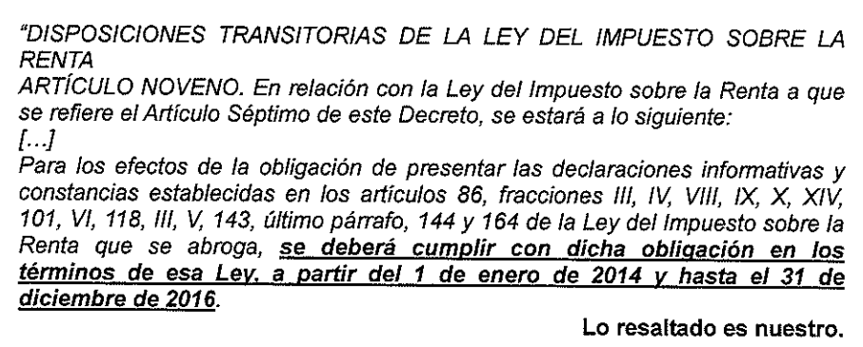

Por tanto el ejercicio fiscal 2017, fue el último en que los patrones, tuvieron la obligación de emitir a sus trabajadores la constancia anual de retenciones por sueldos y salarios a los trabajadores; esto se debe a que los datos que se incluían en la declaración informativa se informarían a través del Comprobante Fiscal por Internet (CFDI). En conclusión este Sujeto Obligado es incompetente para otorgar los datos requeridos en tanto que no existe fuente obligacional alguna de contar con ellos.

Los patrones siguen teniendo la obligación de expedir y entregar comprobantes fiscales a las personas que reciban pagos por “sueldos y salarios” en la fecha que se realice la erogación correspondiente; CFDI que podrá utilizarse implementación de la expedición de los CFDI, es que el Servido de Administración Tributaria (SAT) al presentar la declaración anual, ya tiene precargada la información respecto a los impuestos retenidos y enredados.

El solicitante, tiene la facilidad de obtener sus CFDI correspondiente a la Nómina, emitidos por este Municipio por las opciones:

- Portal de Servicio de Administración Tributaria (SAT) https://www.sat.gob.mx/home en donde podrá ingresar con su RFC y contraseña que tenga generada el usuario, podrá obtener los CFDI emitidos por el Municipio a su favor, de los años que se solicita, los cuales, hacen las veces de comprobante de retención del impuesto sobre la renta.
- Portal de Nóminas del Municipio de Naucalpan de Juaréz https://nomina.naucalpan.gob.mx/ en donde podrá ingresar con su RFC y número de empleado y podrá descargar los CFDI emitidos por este Municipio, emitidos a su favor, de los años que se solicita, los cuales, hacen las veces de comprobante de retención del Impuesto Sobre la Renta.

Ello es así, ya que el propio solicitante manifiesta que así se desprende de su nómina, no obstante, se pone a su disposición en la unidad administrativa Dirección General de Administración, los CFDI de nómina, de los ejercicios solicitados, debiendo presentar un dispositivo de almacenamiento (USB) a efecto de que se lean entregadas las mismas.

Por último, se adjunta el acuerdo por el cual se declara la incompetencia por parte del Comité de Transparencia, en la Décima Séptima Sesión Ordinaria del Comité de Transparencia.

“Proyecto Incompetencia RR-14184-2022.pdf”: Oficio de fecha catorce de agosto de dos mil veintitrés, signado por el Director de Administración, mediante el cual refiere que se propone al Comité de Transparencia el Proyecto a través del cual se propone la declaratoria de incompetencia para atender el recurso de revisión 14184/INFOEM/IP/RR/2022 que deriva de la solicitud de información 00752/NAUCALPA/IP/2022.

“DÉCIMA SEPTIMA SESIÓN ORDINARIA.pdf”: Acta de la Séptima Sesión Ordinaria del Comité de Transparencia del Ayuntamiento de Naucalpan de Juárez, en donde su décimo punto del orden del día, se discute y aprueba la declaratoria de incompetencia para atender el recurso de revisión 14184/INFOEM/IP/RR/2022 que deriva de la solicitud de información 00752/NAUCALPA/IP/2022.

13. CIERRE DE INSTRUCCIÓN. Una vez analizado el estado procesal que guardaba el expediente, el treinta de agosto de dos mil veintitrés, y de conformidad con lo establecido en los artículos 11, 125, 127 y 133 de la Ley de Protección de Datos Personales en Posesión de Sujetos Obligados del Estado de México y Municipios y 185 fracción VI de la Ley de Transparencia y Acceso a la Información Pública del Estado de México y Municipios de aplicación supletoria, se tiene por cerrada la etapa de instrucción a efecto de que se proceda con la integración de resolución del asunto.

En razón de que fue debidamente sustanciado el expediente electrónico y no existe diligencia pendiente de desahogo, se emite la Resolución que conforme a Derecho proceda, de acuerdo con los siguientes:

C O N S I D E R A N D O S

PRIMERO. DE LA COMPETENCIA. El Instituto de Transparencia, Acceso a la Información Pública y Protección de Datos Personales del Estado de México y Municipios, es competente para conocer y resolver el presente recurso de revisión interpuesto por el Recurrente, conforme a lo dispuesto en los artículos 6°, apartado A, de la Constitución Política de los Estados Unidos Mexicanos; 5°, párrafos trigésimo segundo, trigésimo tercero y trigésimo cuarto, fracciones I, II, III, IV y V, de la Constitución Política del Estado Libre y Soberano de México; 1°, 8°, 9°, 10, 37 y 42, fracciones I, II y III, de la Ley General de Transparencia y Acceso a la Información Pública; 1°, 2°, fracciones II y IV; 13, 29, 36, fracciones I y II; 176, 178, 179, 181 párrafo tercero, 185, 188 y 189 de la Ley Transparencia y Acceso a la Información Pública del Estado de México y Municipios; 7°, 9°, fracciones I y XXIV; 1°, 3°, fracción XXIV, fracción I, 103 y 111, de la Ley General de Protección de Datos Personales en Posesión de Sujetos Obligados, publicada en el Diario Oficial de la Federación el veintiséis de enero de dos mil diecisiete; así como los artículos 1°, 4°, fracción XXII 81, 82, fracción III, 119 y 137 de la Ley de Protección de Datos Personales en Posesión de Sujetos Obligados del Estado de México y Municipios, y 11 del Reglamento Interior del Instituto de Transparencia, Acceso a la Información Pública y Protección de Datos Personales del Estado de México y Municipios.

SEGUNDO. LEGITIMACIÓN. El recurso de revisión fue interpuesto por EL RECURRENTE, quien, a su vez, formuló la solicitud de Acceso de datos personales 00752/NAUCALPA/IP/2022, ante EL SUJETO OBLIGADO, de conformidad con lo establecido en el 106 párrafo tercero de la ley en la materia.

TERCERO. OPORTUNIDAD. Es de precisar que la Ley de Protección de Datos Personales en Posesión de Sujetos Obligados del Estado de México y Municipios, describe el mecanismo de procedencia de los recursos de revisión, como se puede apreciar en el siguiente artículo:

“Artículo 128. El titular, por sí mismo o a través de su representante, podrán interponer un recurso de revisión ante el Instituto o la Unidad de Transparencia del responsable que haya conocido de la solicitud para el ejercicio de los derechos ARCO, dentro de un plazo que no podrá exceder de quince días contados a partir del siguiente a la fecha de la notificación de la respuesta.
Transcurrido el plazo previsto para dar respuesta a una solicitud para el ejercicio de los derechos ARCO sin que se haya emitido ésta, el titular o en su caso, su representante podrán interponer el recurso de revisión dentro de los quince días siguientes al que haya vencido el plazo para dar respuesta.” (Sic)

De la interpretación al precepto legal inserto, se obtiene que, el plazo que les asiste a los Sujetos Obligados para entregar la respuesta a una solicitud para el ejercicio de los derechos ARCO es de quince días hábiles posteriores a la presentación de esta; al respecto, EL SUJETO OBLIGADO remitió respuesta a la solicitud de acceso a datos personales el día treinta y uno de agosto de dos mil veintidós, mientras que LA PARTE RECURRENTE interpuso el recurso de revisión en fecha dos de septiembre de dos mil veintidós, es decir al segundo día hábil de haber recibido la respuesta, por lo que se determinó, que el recurso se interpuso en el plazo establecido.

CUARTO. PROCEDIBILIDAD. Del análisis efectuado, se advierte que el escrito recursal no contiene la totalidad de los elementos requeridos por el artículo 130 de la de la Ley de Protección de Datos Personales en Posesión de Sujetos Obligados del Estado de México y Municipios, toda vez que el particular no acredita la identidad del titular de los datos ni la personalidad e identidad de su representante al no adjuntar documento alguno para tal efecto:

“Contenido del escrito de recurso
Artículo 130. Los únicos requisitos exigibles en el escrito de interposición del recurso de revisión serán los siguientes:
I. El responsable y de ser posible, el área ante quien se presentó la solicitud para el ejercicio de los derechos ARCO.
II. El nombre del titular que recurre o su representante y en su caso, del tercero interesado, así como el domicilio en el Estado de México o medio que señale para recibir notificaciones.
III. La fecha en que fue notificada la respuesta al titular o bien, en caso de falta de respuesta la fecha de la presentación de la solicitud para el ejercicio de los derechos ARCO y demás derechos relacionados con la materia.
IV. El acto que se recurre y los puntos petitorios, así como las razones o motivos de inconformidad.
V. En su caso, copia de la respuesta que se impugna y de la notificación correspondiente.
VI. Los documentos que acrediten la identidad del titular y en su caso, la personalidad e identidad de su representante.
Al recurso de revisión se podrán acompañar las pruebas y demás elementos que el titular o su representante considere procedentes someter a juicio del Instituto.
En ningún caso será necesario que el titular ratifique el recurso de revisión interpuesto.” (Sic) (Énfasis añadido)

QUINTO. TERCERO. ANÁLISIS DE LAS CAUSALES DE SOBRESEIMIENTO.

En primer término, es de señalar que el ejercicio de los derechos de acceso, rectificación, cancelación y oposición ARCO, se encuentra regulado por el artículo 6 apartado A, y 16 segundo párrafo de la Constitución de los Estados Unidos Mexicanos, los cuales establecen que:
“Artículo 6o.
[…]
- Para el ejercicio del derecho de acceso a la información, la Federación y las entidades federativas, en el ámbito de sus respectivas competencias, se regirán por los siguientes principios y bases:
[…]
II. La información que se refiere a la vida privada y los datos personales será protegida en los términos y con las excepciones que fijen las leyes.
[…]”
Artículo 16. Toda persona tiene derecho a la protección de sus datos personales, al acceso, rectificación y cancelación de los mismos, así como a manifestar su oposición, en los términos que fije la ley, la cual establecerá los supuestos de excepción a los principios que rijan el tratamiento de datos, por razones de seguridad nacional, disposiciones de orden público, seguridad y salud públicas o para proteger los derechos de terceros.” (Sic)

Derivado de lo anterior, se desprende que la protección de datos personales es un derecho fundamental, así como la información referente al ámbito privado de las personas, los cuales deben estar protegidos en los términos y con las excepciones a los principios de tratamiento de datos que por razones de orden público fije la ley, por lo que toda persona tiene derecho a la protección de sus datos personales.

Ante tal premisa se puede apreciar que la inclusión del derecho al acceso de datos personales en nuestra Constitución permite que cualquier persona -titular de datos personales obtenga la protección en esta materia.

En este sentido, la Ley de Protección de Datos Personales en Posesión de Sujetos Obligados del Estado de México y Municipios, señala:

“Artículo 4. Para los efectos de esta Ley se entenderá por:
[…]
XI. Datos personales: a la información concerniente a una persona física o jurídica colectiva identificada o identificable, establecida en cualquier formato o modalidad, y que esté almacenada en los sistemas y bases de datos, se considerará que una persona es identificable cuando su identidad pueda determinarse directa o indirectamente a través de cualquier documento informativo físico o electrónico.
[…]
XIII. Derechos ARCO: a los derechos de Acceso, Rectificación, Cancelación y Oposición al tratamiento de datos personales.
[…]
XLI. Responsable: a los sujetos obligados a que se refiere la presente Ley que deciden sobre el tratamiento de los datos personales.
[…]
L. Tratamiento: a las operaciones efectuadas por los procedimientos manuales o automatizados aplicados a los datos personales, relacionadas con la obtención, uso, registro, organización, conservación, elaboración, utilización, comunicación, difusión, almacenamiento, posesión, acceso, manejo, aprovechamiento, divulgación, transferencia o disposición de datos personales.
[…]
Artículo 98. El titular tiene derecho a acceder, solicitar y ser informado sobre sus datos personales en posesión de los sujetos obligados, así como la información relacionada con las condiciones y generalidades de su tratamiento, tales como el origen de los datos, las condiciones del tratamiento del cual sean objeto, las cesiones realizadas o que se pretendan realizar, así como tener acceso al aviso de privacidad al que está sujeto.
[…]”
En función de la normativa señalada, se desprenden las premisas siguientes:

Primero, por datos personales se entenderá la información concerniente a una persona física identificada o identificable; y que se considera que una persona es identificable cuando su identidad pueda determinarse directa o indirectamente a través de cualquier información.

De igual manera, se destaca que en todo momento el titular o su representante podrán solicitar al responsable, el acceso, rectificación, cancelación u oposición -derechos ARCO al tratamiento de los datos personales que le conciernen.

En la recepción y trámite de las solicitudes de ejercicio de los derechos ARCO, que se formulen a los sujetos obligados, se sujetará al procedimiento establecido en el Título Tercero de la Ley General de Protección de Datos Personales en Posesión de Sujetos Obligados, en consonancia con el Título Décimo de la Ley de Protección de Datos Personales en Posesión de Sujetos Obligados del Estado de México y Municipios y demás disposiciones que resulten aplicables en la materia.

Para el alcance en materia de protección de datos personales, así como para su tratamiento, debemos considerar todas las operaciones efectuadas por los procedimientos manuales o automatizados aplicados a los datos personales, relativas a su obtención, uso, registro, organización, conservación, elaboración, utilización, comunicación, almacenamiento, posesión, acceso, manejo, aprovechamiento divulgación, difusión, transferencia o disposición.

Es así que, los derechos ARCO es el derecho humano con que cuenta una persona para la protección de sus datos personales, en posesión de Sujetos Obligados y el tratamiento de los mismos deber de sujetarse a los principios de licitud, finalidad, lealtad, consentimiento, calidad, proporcionalidad, información y responsabilidad.

Expuesto lo anterior, se procede al análisis de la totalidad de las constancias que integran el expediente electrónico del SAIMEX con el objeto de determinar si el pronunciamiento vertido en informe justificado por el Sujeto Obligado es adecuado y suficiente para satisfacer el derecho de acceso a los datos personales de la Recurrente, o en su defecto, en caso de ser procedente, ordenar la entrega de los datos personales.

Ahora bien, del análisis de la solicitud de acceso a datos personales, que motiva el recurso de revisión que ahora se resuelve, se advierte que LA PARTE RECURRENTE requirió al SUJETO OBLIGADO le proporcione, información consistente en lo siguiente:

- Su expediente relacionado con la información de los pagos que realizó y entero el Municipio de Naucalpan de Juárez, al Instituto de Seguridad Social del Estado de México y Municipios -ISSEMYM- por las claves y conceptos que a continuación se detallan: 436-Pensiones; 437-Servicios de Salud, y 438-Capitalización Individual, la información se requiere en evidencia documental que acredite los pagos realizados al ISSEMYM en el periodo comprendido del: 30 de septiembre de 2019 al 31 de diciembre de 2021.
- Sus constancias de retención del Impuesto Sobre la Renta de los años 2019, 2020 y 2021, con las cuales se enteró al Sistema de Administración Tributaria, dichos impuestos y que fueran clasificadas por el Municipio de Naucalpan de Juárez en sus recibos de nómina con la clave y concepto siguiente: 401-ISR.

En respuesta, el SUJETO OBLIGADO, menciona:
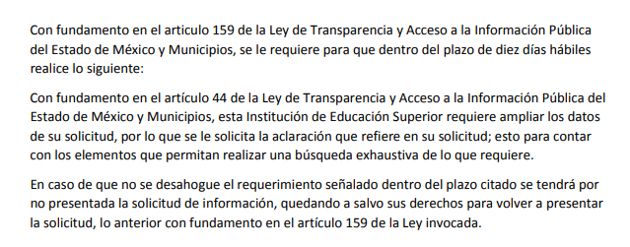
Conocida la respuesta por el particular, al no estar conforme con los términos de la misma, presentó el recurso de revisión que nos ocupa, mediante el cual señaló como razones o motivos de inconformidad en lo medular porque no le dieron respuesta a su solicitud en la cual requería y que le dan una hoja en blanco sin ningún fundamento y sin que la firme algún servidor público.

Cabe precisar que una vez notificado el recurso de revisión al SUJETO OBLIGADO, remitió su informe justificado, mediante el cual refiere por conducto de Tesorera Municipal, la cual menciona que en cuanto al expediente relacionado con la información de los pagos correspondientes de conformidad con la solicitud deberá presentarlo a la Dirección General de Administración esto de conformidad a las atribuciones que le competen y las retenciones deben ser solicitadas a la Dirección señalada.

El Director General de Administración, menciona que se pone a disposición de los funcionarios, colaboradores y ex colaboradores los siguientes procedimientos para la reimpresión de los recibos de nómina del personal activo e inactivo, previa acreditación del titular de la información:

Opción 1: Para los recibos de nómina 2019 y 2020 podrá solicitarlos por escrito directamente en el Área de Recursos Humanos, previa acreditación del titular.

Opción 2: Para los recibos de nómina del 2021 podrá descargarlos en la página https://nomina.naucalpan.gob.mx
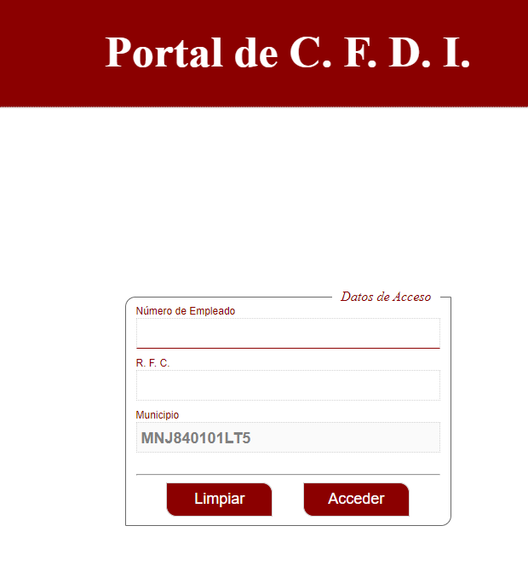
En cuanto a las constancias de retención de impuestos, conforme a las actualizaciones en materia fiscal a partir del 2017 se dejaron de emitir dichas constancias y a partir de ese momento se emiten CFDI (Certificados Fiscales Digitales por Internet), los cuales actualmente se incluyen con su cadena digital y su Código QR en los recibos de nómina, además adjunta los recibos de nómina en versión pública de los años 2019, 2020 y 2021 y el Acta de la Décimo Octava Sesión Ordinaria del Comité de Transparencia del Ayuntamiento de Naucalpan de Juárez, en donde su punto quinto del orden del día se aprueba la versión pública de los recibos de nómina de los años 2019, 2020 y 2021.

Ya que dichos documentos encontratará la información solicitada en el SAIMEX

Por lo que respecta a LA PARTE RECURRENTE en sus manifestaciones describe las constancias que obraban en el SAIMEX al momento de emitir sus manifestaciones, asimismo nuevamente requiero la evidencia documental que acredite la información solicitada y que acredito su personalidad con su identificación oficial, Clave Única de Registro de Población, recibo de nómina, el formato de movimiento de personal ante el ISSEMYM y el aviso de movimientos de baja ante el ISSEMYM.

Un escrito en archivo Word en donde señala que de acuerdo con el portal del SAIMEX han transcurrido 43 días desde que fue presentado el recurso de revisión 14184/INFOEM/IP/RR/2022 y aun no se cuenta la resolución al respecto, me gustaría saber cuándo se emitirá la resolución del recurso de revisión.
Finalmente señala que EL SUJETO OBLIGADO no emitió un informe justificado, únicamente remitió la manifestación de la Tesorería Municipal y de la Dirección General de Administración y la Versión Pública de sus recibos de nómina, que no está de acuerdo con la información que le proporciona el Sujeto Obligado, toda vez que no es la información solicitada y requerida, solicitando al Pleno del Instituto de Transparencia, Acceso a la Información Pública y Protección de Datos Personales del Estado de México y Municipios, revise y se contabilicen los tiempos establecidos en la ley, para rendir el informe justificado toda vez que el sujeto obligado no lo rindió, de acuerdo a los términos del artículo 146, el órgano garante no cumplió con el plazo para resolver el recurso (se excedió del pazo), por lo que requiere una contestación al respecto, se emita una resolución en sentido de revocar la respuesta emitida por el Sujeto Obligado, y se le exija atender su solicitud conforme a lo requerido para que proporcione la información que solicito.

Con posterioridad, este Instituto apertura la fase de conciliación, en la cual el SUJETO OBLIGADO fue omiso en manifestar su voluntad para llevar a cabo la conciliación, LA PARTE RECURRENTE señala que el acuerdo notificado, no contiene lo establecido en el artículo 132 de la Ley de Protección de Datos Personales en Posesión de Sujetos Obligados del Estado de México y Municipios, además que no tiene la voluntad, ni intención de conciliar, porque el Sujeto Obligado, debe entregar la información solicitada y requerida solicitando al Pleno del Instituto de Transparencia, Acceso a la Información Pública y Protección de Datos Personales del Estado de México y Municipios, continúe con el recurso de revisión y que se emita una resolución en sentido de revocar la respuesta emitida por el Sujeto Obligado, exigiéndole atender su solicitud conforme a lo requerido para que proporcione la información que solicito, por lo tanto, se declaró concluida y se procedió a dar plazo para la presentación de las manifestaciones.

Posteriormente a ello, se tiene que EL SUJETO OBLIGADO remitió mediante alcance al informe justificado, en donde señala que la Dirección de Administración, menciona que respecto a los pagos y/o enteros que realizó el municipio de Naucalpan de Juárez al Instituto de Seguridad Social del Estado de México y Municipios (ISSEMYM) por conceptos de pensione – 436, servicios de salud – 437 y capitalización individual del periodo comprendido del treinta de septiembre del periodo comprendido del treinta de septiembre al de dos mil diecinueve al treinta y uno de diciembre de dos mil veintiuno, no cuenta con dicha información, ya que el municipio realiza el pago y entero de forma global al Instituto de Seguridad Social del Estado de México y Municipios (ISSEMYM); es decir, se realiza el pago y entero de todos los empleados del Municipio y no de manera individual, es el Instituto de Seguridad Social del Estado de México y Municipios (ISSEMYM) quien se encarga de dispersar las cantidades de cada uno de los empleados de conformidad a lo establecido en los artículos 11, 32 y 34 de la Ley de Seguridad Social para los Servidores Públicos del Estado de México y Municipios, así como, conforme, al Recibo de Nómina emitido en CFDI, atendiendo a los artículos 29 y 29A del Código Fiscal de la Federación; no obstante, no se omite mencionar que el Instituto de Seguridad Social del Estado de México y Municipios (ISSEMYM) cuenta con información relacionada a las semanas cotizadas que tiene ante dicho instituto.

Respecto a las constancias de retención de Impuestos Sobre la Renta (ISR) de los años 2019, 2020 y 2021 que entero el Municipio al Sistema de Administración Tributaria (SAT), no se cuenta con dicha información, debido que, como parte de las modificaciones a la Ley de Impuestos Sobre la Renta efectuadas a finales del 2013 en el que dispone lo siguiente:

Por tanto el ejercicio fiscal 2017, fue el último en que los patrones, tuvieron la obligación de emitir a sus trabajadores la constancia anual de retenciones por sueldos y salarios a los trabajadores; esto se debe a que los datos que se incluían en la declaración informativa se informarían a través del Comprobante Fiscal por Internet (CFDI). En conclusión este Sujeto Obligado es incompetente para otorgar los datos requeridos en tanto que no existe fuente obligacional alguna de contar con ellos.

Los patrones siguen teniendo la obligación de expedir y entregar comprobantes fiscales a las personas que reciban pagos por “sueldos y salarios” en la fecha que se realice la erogación correspondiente; CFDI que podrá utilizarse implementación de la expedición de los CFDI, es que el Servido de Administración Tributaria (SAT) al presentar la declaración anual, ya tiene precargada la información respecto a los impuestos retenidos y enredados.

El solicitante, tiene la facilidad de obtener sus CFDI correspondiente a la Nómina, emitidos por este Municipio por las opciones:

- Portal de Servicio de Administración Tributaria (SAT) https://www.sat.gob.mx/home en donde podra ingresar con su RFC y contraseña que tenga generada el usuario, podrá obtener los CFDI emitidos por el Municipio a su favor, de los años que se solicita, los cuales, hacen las veces de comprobante de retención del impuesto sobre la renta.
- Portal de Nóminas del Municipio de Naucalpan de Juaréz https://nomina.naucalpan.gob.mx/ en donde podrá ingresar con su RFC y número de empleado y podrá descargar los CFDI emitidos por este Municipio, emitidos a su favor, de los años que se solicita, los cuales, hacen las veces de comprobante de retención del Impuesto Sobre la Renta.

Ello es asi, ya que el propio solicitante manifiesta que asi se desprende de su nómina, no obstante, se pone a su disposición en la unidad administrativa Dirección General de Administración, los CFDI de nómina, de los ejercicios solicitados, debiendo presentar un dispositivo de almacenamiento (USB) a efecto de que se lean entregadas las mismas.

Adjuntando para tal efecto, el Acta de la Séptima Sesión Ordinaria del Comité de Transparencia del Ayuntamiento de Naucalpan de Juárez, en donde su décimo punto del orden del día, se discute y aprueba la declaratoria de incompetencia para atender el recurso de revisión 14184/INFOEM/IP/RR/2022 que deriva de la solicitud de información 00752/NAUCALPA/IP/2022.

En este sentido, es de resaltar, que de acuerdo a lo manifestado por EL SUJETO OBLIGADO en informe justificado en donde hace entrega de los recibos de nómina y los pasos para acceder a los recibos, ya que es el documento en el que puede contar con la información, LA PARTE RECURRENTE manifestó que no es la información solicitada y requerida.

- Respecto a las constancias de retención del Impuesto Sobre la Renta de los años 2019, 2020 y 2021.

Bajo tales consideraciones se cita la siguiente normatividad:

LEY DEL IMPUESTO SOBRE LA RENTA
ARTÍCULO NOVENO. En relación con la Ley del Impuesto sobre la Renta a que se refiere el Artículo Séptimo de este Decreto, se estará a lo siguiente:
(…)
X. Para los efectos de la obligación de presentar las declaraciones informativas y constancias establecidas en los artículos 86, fracciones III, IV, VIII, IX, X, XIV, 101, VI, 118, III, V, 143, último párrafo, 144 y 164 de la Ley del Impuesto sobre la Renta que se abroga, se deberá cumplir con dicha obligación en los términos de esa Ley, a partir del 1 de enero de 2014 y hasta el 31 de diciembre de 2016.

De acuerdo a lo anterior, la obligación de presentar las declaraciones informativas y constancias establecidas en el artículo 118 fracción III de la Ley de Impuestos Sobre la Renta Abrogada , se debió cumplir del primero de enero de dos mil catorce hasta el treinta y uno de diciembre de dos mil dieciséis, siendo el ejercicio fiscal 2017, el último en que los patrones, tuvieron la obligación de emitir la documentación solicitada.

Aunado a ello la siguiente normatividad establece lo siguiente:

CÓDIGO FISCAL DE LA FEDERACIÓN

Artículo 29. Cuando las leyes fiscales establezcan la obligación de expedir comprobantes fiscales por los actos o actividades que realicen, por los ingresos que se perciban o por las retenciones de contribuciones que efectúen, los contribuyentes deberán emitirlos mediante documentos digitales a través de la página de Internet del Servicio de Administración Tributaria. Las personas que adquieran bienes, disfruten de su uso o goce temporal, reciban servicios, realicen pagos parciales o diferidos que liquidan saldos de comprobantes fiscales digitales por Internet, o aquéllas a las que les hubieren retenido contribuciones deberán solicitar el comprobante fiscal digital por Internet respectivo. Los contribuyentes
que exporten mercancías que no sean objeto de enajenación o cuya enajenación sea a título gratuito, deberán expedir el comprobante fiscal digital por Internet que ampare la operación.

Artículo 33.- Las autoridades fiscales para el mejor cumplimiento de sus facultades, estarán a lo siguiente:
(…)
c) Elaborar las herramientas electrónicas, formas o formatos de declaración de manera que puedan ser llenadas y presentadas fácilmente, para lo cual, serán difundidas y puestas a disposición de los contribuyentes con oportunidad, así como informar de las fechas y medios de presentación de todas las declaraciones.
d) Señalar en forma precisa en los requerimientos mediante los cuales se exija a los contribuyentes la presentación de declaraciones, avisos y demás documentos a que estén obligados, cual es el documento cuya presentación se exige.

Los comprobantes fiscales por los actos o actividades que realicen, por los ingresos que se perciban o por las retenciones de contribuciones que efectúen, los contribuyentes deberán emitirlos mediante documentos digitales a través de la página de Internet del Servicio de Administración Tributaria, por lo que se elaboraran herramientas electrónicas, formas o formatos de declaración de manera que puedan ser llenadas y presentadas, señalando de forma precisa los requerimientos a los que estén obligados los contribuyentes.

Además de lo antes mencionado se localizó un apartado de la página electrónica del Servicio de Administración Tributaria Consulta que contiene las características para consultar los ingresos y retenciones, como se observa a continuación.

https://www.sat.gob.mx/aplicacion/75187/consulta-de-los-ingresos-y-retenciones.

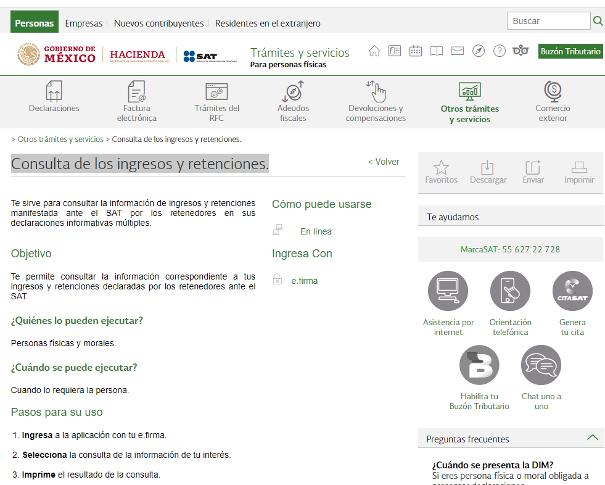
Además a lo anterior, de conformidad al informe justificado emitido por EL SUJETO OBLIGADO refiere que conforme a las actualizaciones en materia fiscal a partir del 2017 se dejaron de emitir dichas constancias y a partir de ese momento se emiten CFDI (Certificados Fiscales Digitales por Internet), los cuales actualmente se incluyen con su cadena digita conforme a las actualizaciones en materia fiscal, aunado a ello, se concluye que puede acceder de forma individual a la información solicitada en este punto.

- Respecto al expediente de LA PARTE RECURRENTE relacionado con la información de los pagos que realizó y entero el Municipio de Naucalpan de Juárez, al Instituto de Seguridad Social del Estado de México y Municipios -ISSEMYM- por las claves y conceptos que a continuación se detallan: 436-Pensiones; 437-Servicios de Salud, y 438-Capitalización Individual.

Resulta importante reiterar que en este punto de la solicitud, EL SUJETO OBLIGADO menciono que , no cuenta con dicha información, ya que el municipio realiza el pago y entero de forma global al Instituto de Seguridad Social del Estado de México y Municipios (ISSEMYM); es decir, se realiza el pago y entero de todos los empleados del Municipio y no de manera individual, es el Instituto de Seguridad Social del Estado de México y Municipios (ISSEMYM) quien se encarga de dispersar las cantidades de cada uno de los empleados, además el Instituto de Seguridad Social del Estado de México y Municipios (ISSEMYM) cuenta con información relacionada a las semanas cotizadas que tiene ante dicho instituto.

Al respecto, la Ley de Seguridad Social para los Servidores Públicos del Estado de México y Municipios establece:

ARTÍCULO 35.- Las instituciones públicas deberán enterar al Instituto el importe de las cuotas retenidas quincenalmente a los servidores públicos, así como el de las aportaciones que les correspondan, dentro de los cinco días siguientes al de la fecha en que efectúen la retención. En el mismo plazo, deberán enterar el importe de los descuentos que por créditos u otros conceptos que ordene el propio Instituto, en cumplimiento de lo dispuesto por esta ley.
El entero de cuotas y aportaciones que los ayuntamientos convengan a través de descuento de las participaciones federales que les correspondan, se realizará de forma mensual.

De la normatividad señalada que las instituciones públicas deberán de enterar al Instituto de Seguridad Social del Estado de México y Municipios el importe de las cuotas retenidas quincenalmente, así como las aportaciones del régimen de seguridad social a cargo de los servidores públicos.

En razón de ellos existe la Plataforma de Recaudación e Información de Seguridad Social del ISSEMYM (PRISMA), señalando que es una herramienta tecnológica que implica esta práctica y permite la recepción oportuna de información del entero de las cuotas, aportaciones, accesorios y retenciones del personal, que laboran en las instituciones públicas afiliadas al régimen de seguridad social del Estado de México y sus municipios, con los beneficios de la Ley. Asimismo, permite hacer más eficiente la recaudación, cobro y fiscalización de cuotas, aportaciones, accesorios, retenciones y aprovechamientos que derivan de las mismas, así como de los créditos fiscales que se generan, los cuales son enterados y cubiertos al Instituto de Seguridad Social del Estado de México y sus Municipios (ISSEMYM).

En este mismo tenor es necesario remitirnos a los siguientes lineamientos, en los que se establece:

LINEAMIENTOS GENERALES PARA LA OPERACIÓN DE LA PLATAFORMA DE RECAUDACIÓN E INFORMACIÓN DE SEGURIDAD SOCIAL DEL ISSEMYM (PRISMA).

II. GLOSARIO
(…)
COMPROBANTE DE PAGO.- Documento emitido por la entidad recaudadora que da cuenta de un desembolso en una fecha específica, respecto a los datos establecidos en la referencia de pago, sobre la base de la autodeterminación.

Autodeterminación y entero al ISSEMyM.

3.1. El usuario autorizado será responsable de registrar dentro de la Plataforma, las percepciones, deducciones y accesorios que deben ser enterados al Instituto por cada servidor público activo en su nómina.
3.7. El usuario autorizado podrá generar diariamente la referencia de pago a través de la Plataforma; la cual contiene datos generales de la institución pública, datos del pago y datos de control para la entidad recaudadora con las que el Instituto haya celebrado convenio.
(…)
3.9. Las instituciones públicas deberán presentar ante el Instituto el comprobante de pago emitido por la entidad recaudadora, así como el comprobante del ISSEMyM generado por la Plataforma, una vez registrado el pago.

Si bien en el sistema PRISMA el servidor público autorizado será responsable de registrar dentro de la Plataforma, las percepciones, deducciones y accesorios que deben ser enterados al Instituto por cada servidor público activo en su nómina; el usuario autorizado deberá generar la referencia de pago, que es el documento emitido por la entidad recaudadora que da cuenta de un desembolso en una fecha específica, misma que únicamente debe contener los datos, generales de la institución pública, datos del pago y datos de control para la entidad, por lo que se deberán presentar ante el Instituto el comprobante de pago emitido por la entidad recaudadora, así como el comprobante del ISSEMYM generado por la Plataforma, una vez registrado el pago, sin que se observe que la referencia de pago, se genere de forma individual por cada servidor público, tal y como lo refirió EL SUJETO OBLIGADO mediante alcance al informe justificado, cebe reiterar que también menciono que el Instituto de Seguridad Social del Estado de México y Municipios (ISSEMYM) quien se encarga de dispersar las cantidades de cada uno de los empleados, además el Instituto de Seguridad Social del Estado de México y Municipios (ISSEMYM) cuenta con información relacionada a las semanas cotizadas que tiene ante dicho instituto, por lo que se considera oportuno señalar lo siguiente:

MANUAL GENERAL DE ORGANIZACIÓN DEL INSTITUTO DE SEGURIDAD SOCIAL DEL ESTADO DE MÉXICO Y MUNICIPIOS

207C0401520203L DEPARTAMENTO DE CONTROL Y ACTUALIZACIÓN DOCUMENTAL
(…)

− Registrar los movimientos relacionados con los pagos de cuotas, de aportaciones y de fondos de reintegro por separación, con el propósito de mantener actualizados los periodos cotizados de las y los servidores públicos.

De conformidad a lo anterior, el Departamento de Control y Actualización Documental del Instituto de Seguridad Social del Estado de México y Municipios registra los movimientos relacionados con los pagos de cuotas de aportaciones y fondos de reintegro por separación con el propósito de mantener los periodos cotizados de las y los servidores públicos.

En este sentido, es de resaltar, que de acuerdo a lo manifestado por EL SUJETO OBLIGADO en informe justificado y alcance al mismo, fue proporcionado por la Dirección de Administración, quien cuenta con las siguientes atribuciones:

REGLAMENTO INTERNO DE LA DIRECCIÓN GENERAL DE ADMINISTRACIÓN DEL MUNICIPIO DE NAUCALPAN DE JUÁREZ, MÉXICO.
Artículo 6.- La Dirección General de Administración, estará a cargo de un titular que se denominará Director (a) General de Administración; y adicional a las atribuciones establecidas en el Reglamento Orgánico, tendrá las atribuciones no delegables siguientes:
I. Vigilar el cumplimiento de las disposiciones legales que regulen las relaciones entre la Administración Pública Municipal y sus servidores públicos;
II. Poner a consideración de la Presidenta o el Presidente Municipal, los nombramientos, sueldos, remociones, renuncias, licencias y jubilaciones de los servidores públicos de la Administración Pública Municipal, atendiendo a las disposiciones de la normatividad aplicable;
Artículo 7.- La Dirección General de Administración, adicional a las atribuciones señaladas en Reglamento Orgánico, tendrá las siguientes atribuciones delegables:
I. Firmar la solicitud de recursos a la Tesorería Municipal para la dispersión de la nómina, vales de despensa y listas de raya. En caso de ausencia, dicha solicitud la podrá firmar el (la) Subdirector (a) de Recursos Humanos;
Artículo 11.- Las Unidades Administrativas que integran la Dirección General, tendrán las atribuciones siguientes:
(…)
II. Administrar con eficiencia, eficacia y transparencia los recursos humanos, materiales, tecnológicos y financieros a su cargo;

De acuerdo a lo anterior, la Dirección General de Administración vigila el cumplimiento de las disposiciones legales que regulen las relaciones entre la Administración Pública Municipal y sus servidores públicos, por lo que firma la solicitud de recursos a la Tesorería Municipal para la dispersión de la nómina, vales de despensa y listas de raya, debiendo administrar con eficiencia, eficacia y transparencia los recursos humanos y financieros.

Conforme a lo antes señalado en los puntos de la solicitud, se observa que son SUJETOS OBLIGADOS diversos al que se le plantea la solicitud de información que dio origen al recurso de revisión citado al rubro.

Lo que se robustece con el Acuerdo mediante el cual el Pleno del Instituto de Transparencia, Acceso a la Información Pública y Protección de Datos Personales del Estado de México y Municipios, aprueba el Padrón de Sujetos Obligados en Materia de Transparencia y Acceso a la Información Pública del Estado de México y Municipios, publicado en fecha siete de abril de dos mil veintidós en el Periódico Oficial “Gaceta del Gobierno”, tal como se muestra a continuación:
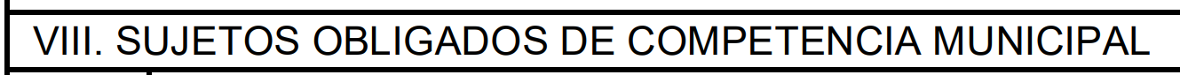
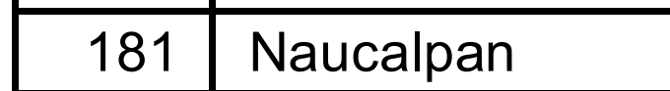
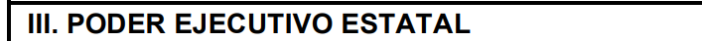
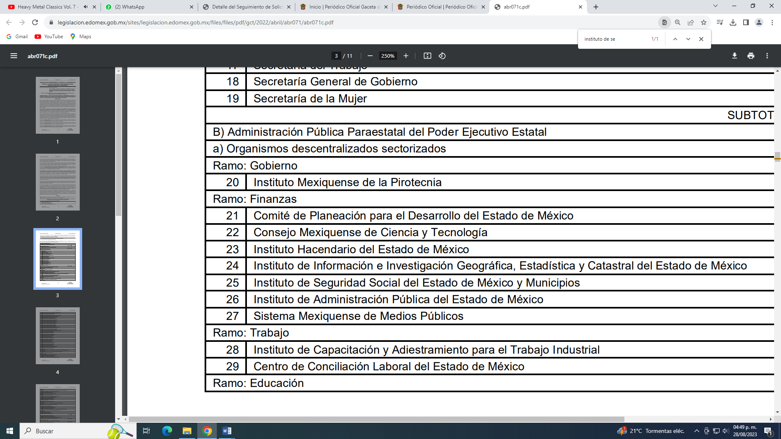
Además el Padrón de Sujetos Obligados del Ámbito Federal, en Términos de la Ley General de Transparencia y Acceso a la Información Pública el Pleno del Instituto Nacional de Transparencia, Acceso a la Información y Protección de Datos Personales, determina como tal como Sujeto Obligado al Centro Federal de Conciliación y Registro Federal, tal como se muestra a continuación:

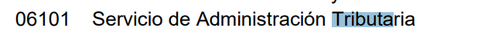

Conforme a lo anterior, se reitera que EL SUJETO OBLIGADO actualmente a la fecha de la solicitud no tiene atribuciones para contar con la información peticionada, toda vez que es información de sujetos obligados diversos.

Por lo anteriormente expuesto, este órgano colegiado considera correcta la respuesta otorgada por EL SUJETO OBLIGADO hecha al momento de dar contestación a la solicitud de información, respecto de declarar su incompetencia, sin embargo la misma no se ajustó al contenido del diverso 112 de la Ley de Protección de Datos Personales en Posesión de Sujetos Obligados del Estado de México y Municipios, mismo que versa en el siguiente tenor:

Artículo 112. Cuando el responsable no sea competente para atender la solicitud para el ejercicio de derechos ARCO, deberá hacer del conocimiento del titular dicha situación dentro de los tres días siguientes a la presentación de la solicitud y en caso de poderlo determinar, orientarlo hacia el responsable competente

El cual, establece que cuando el responsable determinen la notoria incompetencia por parte de los sujetos obligados, dentro del ámbito de aplicación, para atender la solicitud de acceso a la información, deberán comunicarlo al solicitante, dentro de los tres días hábiles posteriores a la recepción de la solicitud y, en su caso orientar al solicitante, el o los sujetos obligados competentes.

Situación que se insiste fue prevista por EL SUJETO OBLIGADO hasta el alcance a su informe justificado, adjuntando para tal efecto el Acta de la Séptima Sesión Ordinaria del Comité de Transparencia del Ayuntamiento de Naucalpan de Juárez, mediante la cual se confirma la incompetencia del SUJETO OBLIGADO para contar con la información requerida, tal como se advierte a continuación:
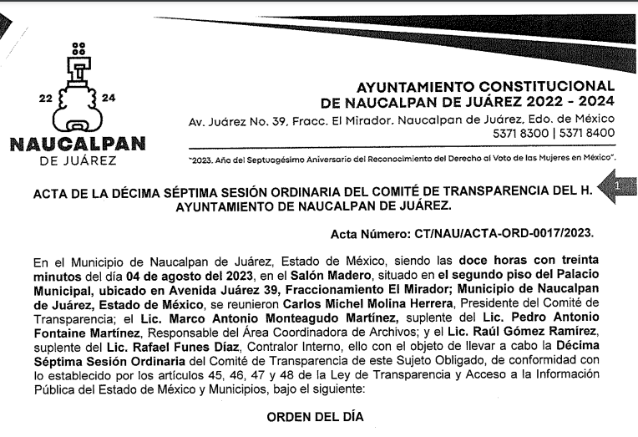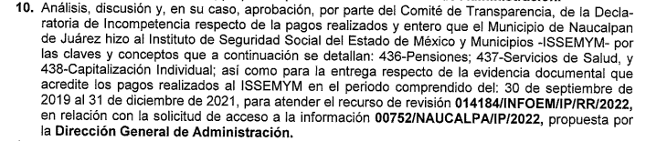
En consecuencia, EL SUJETO OBLIGADO atendió su incompetencia a la que se hace referencia en el alcance al informe justificado, de conformidad a Ley de Transparencia y Acceso a la Información Pública del Estado de México y Municipios, tal como se observa a continuación:

“Artículo 49. Los Comités de Transparencia tendrán las siguientes atribuciones:
(…)
II. Confirmar, modificar o revocar las determinaciones que en materia de ampliación del plazo de respuesta, clasificación de la información y declaración de inexistencia o de incompetencia realicen los titulares de las áreas de los sujetos obligados;
…”

Aunado a lo anterior, este Organismo Garante, deja a salvo los derechos del RECURRENTE, para que pueda formular una nueva solicitud de acceso a la información pública ante EL SUJETO OBLIGADO correspondiente.

En esta tesitura, se estima que la información remitida por EL SUJETO OBLIGADO en la etapa de manifestaciones es suficiente para tener por atendido el derecho de acceso a datos personales de la persona solicitante.

En mérito de lo expuesto, se advierte la actualización de los artículos 137 y 139, fracción IV, de la Ley de Protección de Datos Personales en Posesión de los Sujetos Obligados del Estado de México y Municipios:

“Artículo 137. Las resoluciones del Instituto podrán:
I. Sobreseer o desechar el recurso de revisión por improcedente.
…
Artículo 139. El recurso de revisión sólo podrá ser sobreseído cuando:
…
IV. El responsable modifique o revoque su respuesta de tal manera que el recurso de revisión quede sin materia.” (Énfasis añadido)

Lo anterior es así toda vez que el particular se inconformó respectivamente por la clasificación de la información, situación que EL SUJETO OBLIGADO modifica mediante alcance al informe justificado al señalar que en efecto, dentro de sus archivos obra un expediente pero únicamente se le entregara, previa acreditación de su identidad, exhibiendo los documentos que den cuenta de ello, dejando con ello sin materia el presente recurso de revisión, actualizándose entonces la causal prevista en la fracción IV del artículo 139 de la Ley de la Materia vigente en la Entidad, antes transcrita.

En consecuencia, se le hace del conocimiento a EL RECURRENTE, que en términos de lo notificado en informe justificado, puede acudir al domicilio proporcionado por EL SUJETO OBLIGADO para que, previa acreditación de su identidad, se le entregue su información correspondiente en la modalidad solicitada.

En mérito de lo anterior, resulta importante señalar que el sobreseimiento es un acto que da por terminado el procedimiento administrativo de impugnación sin resolver el fondo de la cuestión planteada, por presentarse causas que impiden a la autoridad referirse a lo sustancial de lo planteado por EL RECURRENTE, los efectos del sobreseimiento son los dar por concluido el recurso administrativo sin entrar al estudio de fondo del asunto de que se trate; lo anterior con apoyo en el criterio del Poder Judicial de la Federación con rubro:

“SOBRESEIMIENTO, NO PERMITE ENTRAR AL ESTUDIO DE LAS CUESTIONES DE FONDO
Localización: 213609. II.2o.183 K. Tribunales Colegiados de Circuito. Octava Época. Semanario Judicial de la Federación. Tomo XIII, Febrero de 1994, Pág. 420
Cuerpo de tesis: No causa agravio la sentencia que no se ocupa de los razonamientos tendientes a demostrar la inconstitucionalidad de los actos reclamados de las autoridades responsables, que constituyen el problema de fondo, si se decreta el sobreseimiento del juicio.” (Sic)

Cabe destacar que la decisión de este órgano colegiado de sobreseer el recurso de revisión no implica una limitación o negación a la justicia, según lo ha establecido el Poder Judicial Federal, en el criterio que es aplicable por analogía, con rubro:

“DESECHAMIENTO O SOBRESEIMIENTO EN EL JUICIO DE AMPARO. NO IMPLICA DENEGACIÓN DE JUSTICIA NI GENERA INSEGURIDAD JURÍDICA”
Cuerpo de la tesis: Cuando se desecha una demanda de amparo o se sobresee en el juicio, ello no implica denegar justicia ni genera inseguridad jurídica, ya que la obligación de los tribunales no es tramitar y resolver en el fondo todos los asuntos sometidos a su consideración en forma favorable a los intereses del solicitante, sino que se circunscribe a la posibilidad que tiene cualquier individuo de acudir ante los órganos jurisdiccionales, con su promoción (demanda), a la cual debe darse el trámite acorde a las formalidades rectoras del procedimiento respectivo, dentro de las cuales el legislador previó las causales de improcedencia y sobreseimiento. Así, cuando el juzgador o tribunal de amparo se funda en una de ellas para desechar o sobreseer en un juicio, imparte justicia, puesto que el acceso a ella no se ve menoscabado, sino que es efectivo, ni se deja en estado de indefensión al promovente, no obstante sea desfavorable, al no poder negar que se da respuesta a la petición de amparo, con independencia de que no comparta el sentido de la resolución, dado que de esa forma quien imparte justicia se pronuncia sobre la acción, diciendo así el derecho y permitiendo que impere el orden jurídico.” (Sic)

Así, con fundamento en lo prescrito en los artículos 5 párrafo trigésimo segundo, trigésimo tercero y trigésimo de la Constitución Política del Estado Libre y Soberano de México; 2 fracción II, 29, 36 fracciones I y II, 176, 178, 179, 181, 185 fracción I, 186 y 188 de la Ley de Transparencia y Acceso a la Información Pública del Estado de México y Municipios de aplicación supletoria, 1, 81, 82 fracciones I y III, 119, 127, 128, 129, 133 y 137 de la Ley de Protección de Datos Personales en Posesión de Sujetos Obligados del Estado de México y Municipios, este Pleno:

RESUELVE

PRIMERO. Se SOBRESEE el Recurso de Revisión con número 14184/INFOEM/IP/RR/2022, porque al modificar la respuesta se actualizó la causal prevista en el artículo 139, fracción IV, de la Ley de Protección de Datos Personales en Posesión de los Sujetos Obligados del Estado de México y Municipios, quedando sin materia en términos del Considerando Quinto de la presente Resolución.

SEGUNDO. Notifíquese vía SAIMEX a la Titular de la Unidad de Transparencia del SUJETO OBLIGADO para su conocimiento.

TERCERO. Notifíquese vía SAIMEX a LA PARTE RECURRENTE la presente resolución.

CUARTO. Notifíquese vía SAIMEX a LA PARTE RECURRENTE que de conformidad con lo establecido en el artículo 142 de la Ley de Protección de Datos Personales en Posesión de Sujetos Obligados del Estado de México y Municipios, podrá impugnarla vía Juicio de Amparo en los términos de las leyes aplicables.

ASÍ LO RESUELVE, POR UNANIMIDAD DE VOTOS, EL PLENO DEL INSTITUTO DE TRANSPARENCIA, ACCESO A LA INFORMACIÓN PÚBLICA Y PROTECCIÓN DE DATOS PERSONALES DEL ESTADO DE MÉXICO Y MUNICIPIOS, CONFORMADO POR LOS COMISIONADOS JOSÉ MARTÍNEZ VILCHIS, MARÍA DEL ROSARIO MEJÍA AYALA, SHARON CRISTINA MORALES MARTÍNEZ, LUIS GUSTAVO PARRA NORIEGA Y GUADALUPE RAMÍREZ PEÑA; EN LA TRIGÉSIMA SEGUNDA SESIÓN ORDINARIA CELEBRADA EL CINCO DE SEPTIEMBRE DE DOS MIL VEINTITRÉS, ANTE EL SECRETARIO TÉCNICO DEL PLENO ALEXIS TAPIA RAMÍREZ.

Artículo 118. Quienes hagan pagos por los conceptos a que se refiere este Capítulo, tendrán las siguientes obligaciones: (…) III. Proporcionar a las personas que les hubieran prestado servicios personales subordinados, constancias de remuneraciones cubiertas, de retenciones efectuadas y del monto del impuesto local a los ingresos por salarios y en general por la prestación de un servicio personal subordinado que les hubieran deducido en el año de calendario de que se trate. Las constancias deberán proporcionarse a más tardar el 31 de enero de cada año. En los casos de retiro del trabajador, se proporcionarán dentro del mes siguiente a aquél en que ocurra la separación.

